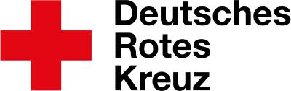
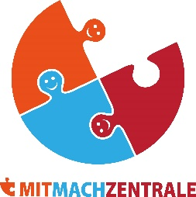

DRK Kreisverband Nordwestmecklenburg e. V., Pelzerstr. 15, 23936 Grevesmühlen, Tel.03881/ 7595-0, Fax: 03881/ 2413,
Standort Wismar: Hans-Grundig-Str. 34, 23966 Wismar, Tel. 03841/ 7123-0, Fax: 03841/ 7123-14, mitmachzentrale@drk-nwm.de
-----------------------------------------------------------------------------------------------------------------------------------------------------------------------------------------
Fragebogen für Initiativen und Vereine, die Unterstützung durch Ehrenamtliche suchen
- Angaben zur Person
- Anschrift
Initiative, Verein:
Vorname: Name:
Straße: PLZ/ Ort:
Telefon: Mobiltelefon:
Fax: E-Mail:

Fremdsprachenkenntnisse
□ nein □ ja, und zwar .……

- Angaben zum Engagement
- Erfahrungen mit Ehrenamtlichen vorhanden
□ ja □ nein

- Für welche Bereiche suchen Sie Unterstützung?
□
□
□
□
□

- Welche Voraussetzungen müssen die Ehrenamtlichen erfüllen?
□ Alter
□ Geschlecht (männlich, weiblich, divers)
□ Führungszeugnis
□ Sprachkenntnisse
□ Nationalität
□ Erfahrung im/ mit ................………
□ ……………………
□ ……………………

- Angaben zum zeitlichen Rahmen des Engagements
Wieviel Zeit benötigt die ehrenamtliche Unterstützung?
Stunden pro Tag:
Stunden pro Woche:
Stunden pro Monat
An den Tagen:
□ Mo. □ Di. □ Mi. □ Do. □ Fr. □ Sa. □ So.

Wunsch: ………………………………………………………………….

Ab wann kann die ehrenamtlicheTätigkeit beginnen?
ab Monat/ Jahr ………………………………………………………….
□ einmalig □ mehrmalig

- Weitere Informationen

- Datenschutzerklärung

Die Angaben zu meiner Person/ meiner Inititiative erfolgen freiwillig. Ich bin damit einverstanden, dass meine Angaben elektronisch beim DRK Kreisverband Nordwestmecklenburg e. V. erfasst werden. Ich bin auch damit einverstanden, dass meine Kontaktdaten an Interessierte weiter gegeben werden. Mir ist bekannt, dass ich diese Erklärung jederzeit widerrufen kann. Auf Wunsch werden meine erhobenen Daten unverzüglich gelöscht.
Der DRK Kreisverband Nordwestmecklenburg e. V. verpflichtet sich zur Einhaltung der geltenden datenschutzrechtlichen Bestimmungen.

Ort, Datum

Unterschrift (wenn nicht elektronisch übermittelt)

